หมวดการรับรายการอาหารจากบาร์น้ำ

Employees

นายเจษฎา หอมขาว 5730213070 SE

Use Case: UC110

Requirement ID: BAR-REQ-01

Diagram

Brief Description ใช้สำหรับการเพิ่มรายการการสั่งซื้อให้กับลูกค้า

Initial Step-By-Step Description

1. ระบบแสดงเมนูของระบบ

2. พนักงานเลือกเมนู “เปิดโต๊ะเริ่มสั่งอาหาร”

3. ระบบแสดงหน้าจอให้เลือกโซนที่นั่ง

4. พนักงานคลิกเลือกโซนบาร์น้ำ

5. ระบบแสดงหน้าจอให้เลือกโต๊ะที่ลูกค้าจะนั่ง

6. พนักงานทำการคลิก เลือกโต๊ะที่ลูกค้าต้องการนั่ง

7. ระบบแสดงหน้าจอให้ลูกกค้าเลือกประเภทอาหาร

8. พนักงานเลือกอาหารที่ลูกค้าสั่ง

9. ระบบจะแสดงรูปโต๊ะ พร้อมกับสถานะของโต๊ะ แล้วก็รายการอาหารที่ลูกค้าเลือก และจะแสดงปุ่ม ยืนยันการเลือก

10. พนักยืนยันการสั่งรายการอาหารที่ลูกค้าสั่ง

11. ระบบสรุปรายการอาหารที่ลูกค้าเลือก เวลาที่เริ่มใช้บริการ และเลขที่บิลการสั่งซื้อของลูกค้า

Xref: [Restaurant Online-SRS]/4.2.1/pg.6-7

Non-functional requirements definition

1ในการรับรายการอาหารจากพนักงานจะใช้เวลาเพียง1วินาที ในการรับรายการการอาหาร

นายเจษฎา หอมขาว 5730213070 SE

Use Case: UC120

Requirement ID: BAR-REQ-02

Diagram

Brief Description ใช้สำหรับการแก้ไขรายการการสั่งซื้อให้กับลูกค้า

Initial Step-By-Step Description

1. ระบบแสดงเมนูของระบบ

2. พนักงานเลือกเมนู “ดู/แก้ไขรายการ”

3. ระบบแสดงหน้าจอให้สำหรับการแก้ไขรายการอาหาร

4. พนักงานทำการคลิก เลือกรายการที่ลูกค้าต้องการเปลี่ยนแปลง

5. ระบบแสดงหน้าจอให้ลูกค้าเลือกว่าต้องการเปลี่ยนแปลงอะไรของรายการอาหาร

6. พนักงานเลือกรายการที่ลูกค้าต้องการเปลี่ยนเช่น ยกเลิกรายการอาหารที่สั่งไปหนึ่งรายการ

7. ระบบจะแสดงหน้าจอให้ลูกค้าระบุเหตุผลที่ต้องการเปลี่ยนแปลง

8. พนักระบุเหตุผลของลูกค้าที่เปลี่ยนแปลงรายการอาหาร

9. ระบบจะแสดงหน้าจอว่ารายการอาหารดังกล่าวถูกยกเลิกแล้ว

Xref: [Restaurant Online-SRS]/4.2.2/pg.7-8

Non-functional requirements definition

1. ในการแก้ไขรายการอาหารจะใช้เวลาเพียง1วินาที ในการแก้ไขรายการการอาหาร

นายเจษฎา หอมขาว 5730213070 SE

Use Case: UC130

Requirement ID: BAR-REQ-03

Diagram

Brief Description ใช้สำหรับการลบรายการการสั่งซื้อให้กับลูกค้า

Initial Step-By-Step Description

1. ระบบแสดงเมนูของระบบ

2. พนักงานเลือกเมนู “ดู/แก้ไขรายการ”

3. ระบบแสดงหน้าจอให้สำหรับการแก้ไขรายการอาหาร

4. พนักงานทำการคลิก เลือกรายการที่ลูกค้าต้องการลบ

5. ระบบจะแสดงหน้าจอให้ลูกค้าระบุเหตุผลที่ต้องการยกเลิก

6. พนักระบุเหตุผลของลูกค้าที่ทำการยกเลิกรายการอาหาร

7. ระบบจะแสดงหน้าจอว่ารายการอาหารดังกล่าวถูกยกเลิกแล้ว

Xref: [Restaurant Online-SRS]/4.2.3/pg.8

Non-functional requirements definition

1. ในการยกเลิกรายการอาหารจะใช้เวลาเพียง1วินาที ในการยกเลิกรายการการอาหาร

นายเจษฎา หอมขาว 5730213070 SE

Use Case: UC140

Requirement ID: BAR-REQ-04

Diagram

Brief Description ใช้สำหรับการส่งรายการการสั่งซื้อให้กับลูกค้า

Initial Step-By-Step Description

1. ระบบแสดงเมนูของระบบ

2. พนักงานเลือกเมนู “เปิดโต๊ะเริ่มสั่งอาหาร”

3. ระบบแสดงหน้าจอให้เลือกโซนที่นั่ง

4. พนักงานคลิกเลือกโซนบาร์น้ำ

5. ระบบแสดงหน้าจอให้เลือกโต๊ะที่ลูค้าจะนั่ง

6. พนักงานทำการคลิก เลือกโต๊ะที่ลูกค้าต้องการนั่ง

7. ระบบแสดงหน้าจอให้ลูกกค้าเลือกประเภทอาหาร

8. พนักงานเลือกอาหารที่ลูกค้าสั่ง

9. ระบบจะแสดงรูปโต๊ะ พร้อมกับสถานะของโต๊ะ แล้วก็รายการอาหารที่ลูกค้าเลือก และจะแสดงปุ่ม ยืนยันการเลือก

10. พนักยืนยันการสั่งรายการอาหารที่ลูกค้าสั่ง

11. ระบบสรุปรายการอาหารที่ลูกค้าเลือก เวลาที่เริ่มใช้บริการ และเลขที่บิลการสั่งซื้อของลูกค้า และการส่งรายการอาหารไปยังครัว

12. พนักทำการส่งรายการอาหารที่ลูกค้าสั่งไปยังครัว

13. ระบบแสดงหน้าจอการส่งรายการอาหารที่ลูกค้าสั่งไปยังครัว

Xref: [Restaurant Online-SRS]/4.2.4/pg.9-10

Non-functional requirements definition

1ในการส่งรายการอาหารไปยังพนักงานจะใช้เวลาเพียง1วินาที ในการส่งรายการการอาหาร

นายเจษฎา หอมขาว 5730213070 SE

**4.2 หมวดการรับรายการอาหารจากบาร์น้ำ**

4.2.1 เพิ่มรายการอาหารจากโต๊ะลูกค้า

นายเจษฎา หอมขาว 5730213070 SE

|  |  |
| --- | --- |
| Use Case Name:: | เพิ่มรายการอาหารจากโต๊ะลูกค้า UC110 |
| Requirement ID:: | BAR-REQ-01 |
| Xref:: | [Restaurant Online-SRS]/UseCase:UC110/pg.2 |
| Actor:: | พนักงาน |
| Priority:: | High |
| Status:: | Complete |
| Pre-conditions /Assumptions:: | ระบบแสดงเมนูของระบบ |
| Post-conditions:: | ระบบจะแสดงข้อมูลของรายการอาหาร |
| Flow of Events:: | 1. ระบบแสดงเมนูของระบบ  2. พนักงานเลือกเมนู “เปิดโต๊ะเริ่มสั่งอาหาร”  3. ระบบแสดงหน้าจอให้เลือกโซนที่นั่ง  4. พนักงานคลิกเลือกโซนบาร์น้ำ  5. ระบบแสดงหน้าจอให้เลือกโต๊ะที่ลูกค้าจะนั่ง  6. พนักงานทำการคลิก เลือกโต๊ะที่ลูกค้าต้องการนั่ง[E1]  7. ระบบแสดงหน้าจอให้ลูกกค้าเลือกประเภทอาหาร  8. พนักงานเลือกอาหารที่ลูกค้าสั่ง[E2]  9. ระบบจะแสดงรูปโต๊ะ พร้อมกับสถานะของโต๊ะ แล้วก็รายการอาหารที่ลูกค้าเลือก และจะแสดงปุ่ม ยืนยันการเลือก  10. พนักยืนยันการสั่งรายการอาหารที่ลูกค้าสั่ง[A1]  11. ระบบสรุปรายการอาหารที่ลูกค้าเลือก เวลาที่เริ่มใช้บริการ และเลขที่บิลการสั่งซื้อของลูกค้า |
| Alternative of Events:: | [A1] พนักงานกดปุ่มยกเลิกในกรณีที่ลูกค้าต้องการยกเลิกรายการอาหารที่สั่ง |
| Exception Flow of Events:: | [E1] กรณีที่พนักงานกดเลือกโต๊ะที่ลูกค้านั่ง แต่โต๊ะนั้นไม่ว่าง ระบบจะแสดงข้อความผิดผลาดขึ้นมา ว่าไม่สามารถดำเนินการต่อไปได้กรุณาเลือกโต๊ะใหม่ที่ว่าง  [E2]กรณีที่พนักงานเลือกเมนูที่ลูกค้าสั่งแต่เมนูที่ว่าหมด ระบบจะแสดงข้อผิดผลาดที่เกินขึ้น ว่าไม่สามารถเลือกเมนูนี้ได้ กรุณาเลือกเมนูใหม่ |
| UI Xref: | [Restaurant Online-SRS]/5.2.1/pg.10 |
| Note:: | ไม่มี |

4.2.2 แก้ไขรายการอาหารจากโต๊ะลูกค้า

นายเจษฎา หอมขาว 5730213070 SE

|  |  |
| --- | --- |
| Use Case Name:: | แก้ไขรายการอาหารจากโต๊ะลูกค้า UC120 |
| Requirement ID:: | BAR-REQ-02 |
| Xref:: | [Restaurant Online-SRS]/UseCase:UC120/pg.3 |
| Actor:: | พนักงาน |
| Priority:: | High |
| Status:: | Complete |
| Pre-conditions /Assumptions:: | ระบบแสดงเมนูของระบบ |
| Post-conditions:: | ระบบจะแสดงข้อมูลของรายการอาหาร |
| Flow of Events:: | 1. ระบบแสดงเมนูของระบบ  2. พนักงานเลือกเมนู “ดู/แก้ไขรายการ”  3. ระบบแสดงหน้าจอให้สำหรับการแก้ไขรายการอาหาร  4. พนักงานทำการคลิก เลือกรายการที่ลูกค้าต้องการเปลี่ยนแปลง[A1]  5. ระบบแสดงหน้าจอให้ลูกค้าเลือกว่าต้องการเปลี่ยนแปลงอะไรของรายการอาหาร  6. พนักงานเลือกรายการที่ลูกค้าต้องการเปลี่ยนเช่น ยกเลิกรายการอาหารที่สั่งไปหนึ่งรายการ  7. ระบบจะแสดงหน้าจอให้ลูกค้าระบุเหตุผลที่ต้องการเปลี่ยนแปลง  8. พนักระบุเหตุผลของลูกค้าที่เปลี่ยนแปลงรายการอาหาร  9. ระบบจะแสดงหน้าจอว่ารายการอาหารดังกล่าวถูกยกเลิกแล้ว |
| Alternative of Events:: | [A1] พนักงานกดปุ่มย้ายโต๊ะในกรณีที่ลูกค้าต้องการย้ายโต๊ะไปยังโต๊ะอื่น |
| Exception Flow of Events:: | ไม่มี |
| UI Xref: | [Restaurant Online-SRS]/5.2.2/pg.10 |
| Note:: | ไม่มี |

4.2.3 ลบรายการอาหารจากโต๊ะลูกค้า

|  |  |
| --- | --- |
| Use Case Name:: | ลบรายการอาหารจากโต๊ะลูกค้า UC130 |
| Requirement ID:: | BAR-REQ-03 |
| Xref:: | [Restaurant Online-SRS]/UseCase:UC130/pg.4 |
| Actor:: | พ่อครัว |
| Priority:: | High |
| Status:: | Complete |
| Pre-conditions /Assumptions:: | ระบบแสดงเมนูของระบบ |
| Post-conditions:: | ระบบจะแสดงข้อมูลของรายการอาหาร |
| Flow of Events:: | 1. ระบบแสดงเมนูของระบบ  2. พนักงานเลือกเมนู “ดู/แก้ไขรายการ” [A1]  3. ระบบแสดงหน้าจอให้สำหรับการแก้ไขรายการอาหาร  4. พนักงานทำการคลิก เลือกรายการที่ลูกค้าต้องการลบ  5. ระบบจะแสดงหน้าจอให้ลูกค้าระบุเหตุผลที่ต้องการยกเลิก  6. พนักระบุเหตุผลของลูกค้าที่ทำการยกเลิกรายการอาหาร  7. ระบบจะแสดงหน้าจอว่ารายการอาหารดังกล่าวถูกยกเลิกแล้ว |
| Alternative of Events:: | [A1] พนักงานกดปุ่มย้ายโต๊ะในกรณีที่ลูกค้าต้องการย้ายโต๊ะไปยังโต๊ะอื่น |
| Exception Flow of Events:: | ไม่มี |
| UI Xref: | [Restaurant Online-SRS]/5.2.3/pg.11 |
| Note:: | ไม่มี |

นายเจษฎา หอมขาว 5730213070 SE

4.2.4 ส่งรายการอาหารจากโต๊ะลูกค้า

นายเจษฎา หอมขาว 5730213070 SE

|  |  |
| --- | --- |
| Use Case Name:: | ส่งรายการอาหาร UC140 |
| Requirement ID:: | BAR-REQ-04 |
| Xref:: | [Restaurant Online-SRS]/UseCase:UC140/pg.5 |
| Actor:: | พ่อครัว |
| Priority:: | High |
| Status:: | Complete |
| Pre-conditions /Assumptions:: | ระบบแสดงเมนูของระบบ |
| Post-conditions:: | ระบบจะแสดงข้อมูลของรายการอาหาร |
| Flow of Events:: | 1. ระบบแสดงเมนูของระบบ  2. พนักงานเลือกเมนู “เปิดโต๊ะเริ่มสั่งอาหาร”  3. ระบบแสดงหน้าจอให้เลือกโซนที่นั่ง  4. พนักงานคลิกเลือกโซนบาร์น้ำ  5. ระบบแสดงหน้าจอให้เลือกโต๊ะที่ลูค้าจะนั่ง  6. พนักงานทำการคลิก เลือกโต๊ะที่ลูกค้าต้องการนั่ง[E1]  7. ระบบแสดงหน้าจอให้ลูกกค้าเลือกประเภทอาหาร  8. พนักงานเลือกอาหารที่ลูกค้าสั่ง[E2]  9. ระบบจะแสดงรูปโต๊ะ พร้อมกับสถานะของโต๊ะ แล้วก็รายการอาหารที่ลูกค้าเลือก และจะแสดงปุ่ม ยืนยันการเลือก  10. พนักยืนยันการสั่งรายการอาหารที่ลูกค้าสั่ง  11. ระบบสรุปรายการอาหารที่ลูกค้าเลือก เวลาที่เริ่มใช้บริการ และเลขที่บิลการสั่งซื้อของลูกค้า และการส่งรายการอาหารไปยังครัว  12. พนักทำการส่งรายการอาหารที่ลูกค้าสั่งไปยังครัว[A1]  13. ระบบแสดงหน้าจอการส่งรายการอาหารที่ลูกค้าสั่งไปยังครัว |
| Alternative of Events:: | [A1] พนักงานกดปุ่มยกเลิกในกรณีที่ลูกค้าต้องการยกเลิกรายการอาหารที่สั่ง |
| Exception Flow of Events:: | [E1] กรณีที่พนักงานกดเลือกโต๊ะที่ลูกค้านั่ง แต่โต๊ะนั้นไม่ว่าง ระบบจะแสดงข้อความผิดผลาดขึ้นมา ว่าไม่สามารถดำเนินการต่อไปได้กรุณาเลือกโต๊ะใหม่ที่ว่าง  [E2]กรณีที่พนักงานเลือกเมนูที่ลูกค้าสั่งแต่เมนูที่ว่าหมด ระบบจะแสดงข้อผิดผลาดที่เกินขึ้น ว่าไม่สามารถเลือกเมนูนี้ได้ กรุณาเลือกเมนูใหม่ |
| UI Xref: | [Restaurant Online-SRS]/5.2.4/pg.11 |
| Note:: | ไม่มี |

**5.2 หมวดการรับรายการอาหารจากบาร์น้า**

**5.2.1หน้าจอการเพิ่มรายการอาหารจากบาร์น้ำ (Usecase:UC110)**

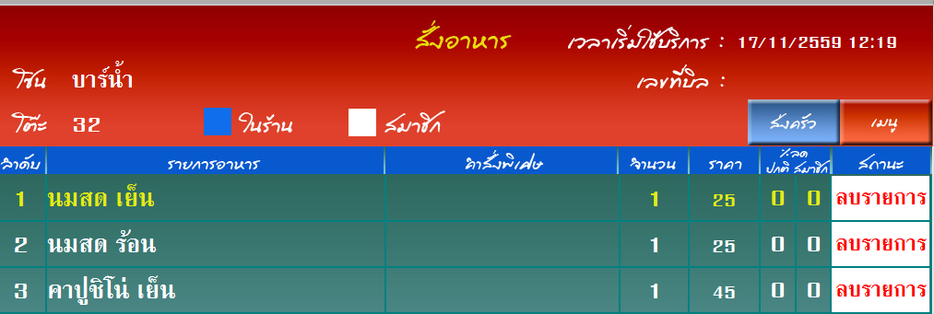

SysReq **Xref: [Order Restaurant -SRS]/4.2.1/pg.6-7**

**5.2.2 หน้าจอการแก้ไขรายการอาหารจากบาร์น้ำ(Usecase:UC120)**

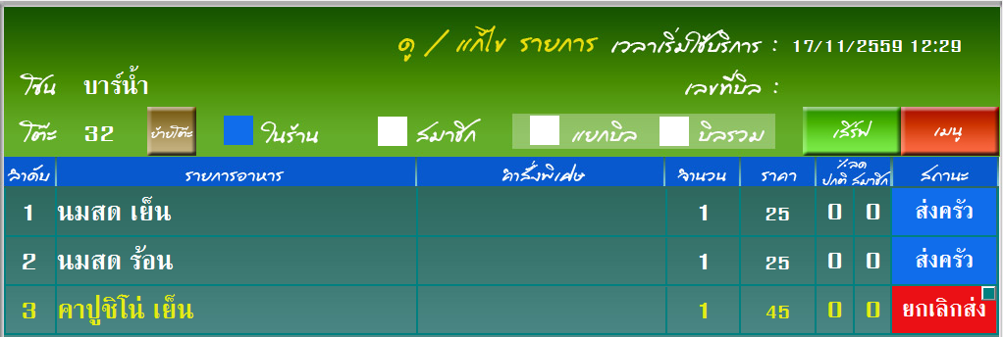

SysReq **Xref: [Order Restaurant -SRS]/4.2.2/pg.7**

นายเจษฎา หอมขาว 5730213070 SE

**5.2.3 หน้าจอการลบรายการอาหารจากบาร์น้ำ (Usecase:UC130)**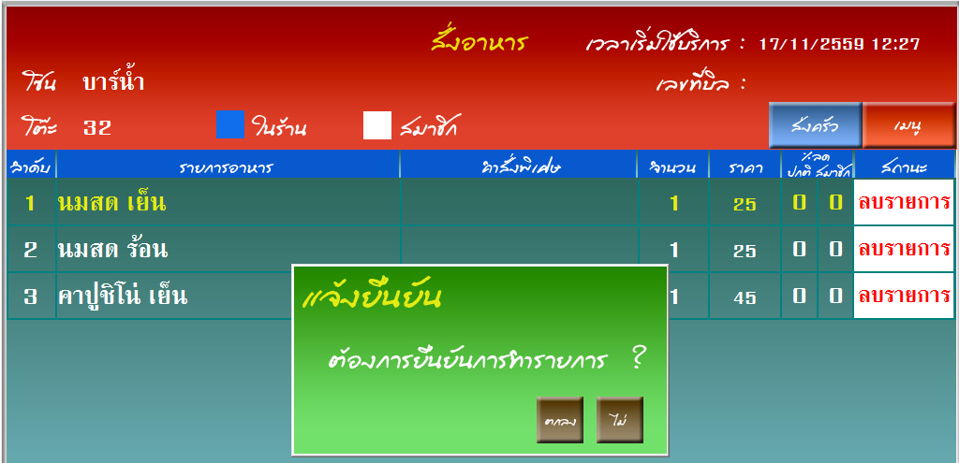

SysReq **Xref: [Order Restaurant -SRS]/4.2.3/pg.8**

**5.2.4 ส่งรายการอาหารจากบาร์น้ำ (Usecase:UC140)**



**SysReq Xref: [Order Restaurant -SRS]/4.2.4/pg.9-10**

นายเจษฎา หอมขาว 5730213070 SE